精准分析补短板 提质增效促发展——2024-2025学年第二学期福州市中等职业学校二年级教学质量抽测联考成绩分析会

为全面总结2025年4月福州市中等职业学校二年级教学质量抽测考试成果，深入剖析教学得失，进一步优化教育教学策略，4月29日下午，闽侯县美术中等职业学校组织召开了以“精准分析补短板 提质增效促发展”为主题的中职二年级教学质量抽测联考成绩分析会。本次会议以数据为依托，以问题为导向，凝聚共识、共谋发展，为下一阶段学校参加2025年中职学考教学工作的提质增效奠定坚实基础。
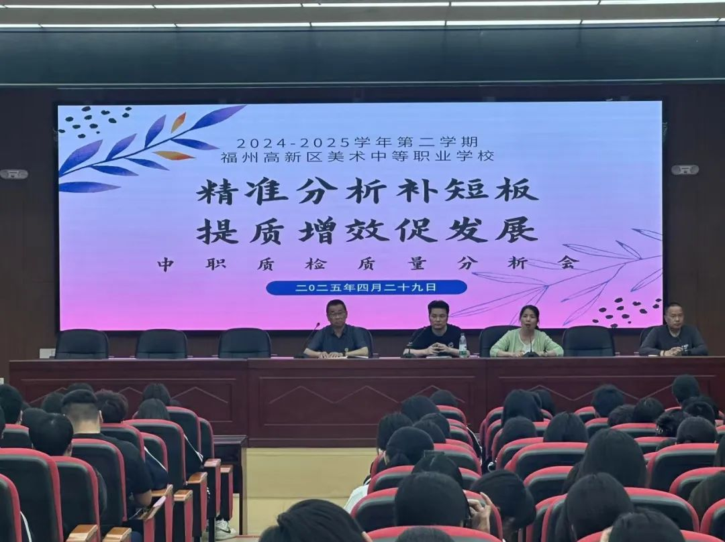
参与本次质量抽测分析会有分管陈志勇副校长、教务处黄晓捷主任、招就处黄锦华主任、段长廖敏琴老师、2023级质量抽测各科老师及全体中职学生。
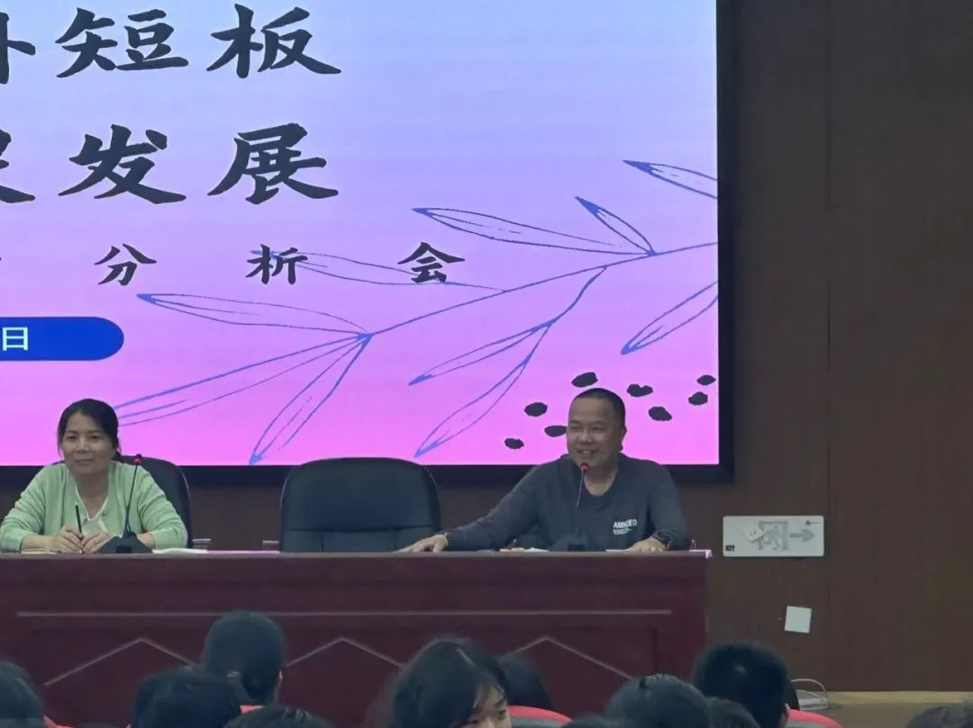
招就处黄锦华主任首先详细介绍了我校2022级中职学生参加福建省高职院校分类考试招生情况（包括省学业水平考试和技能测试以及录取情况），以实际录取数据作为参照，指出了2025年省高职院校分类考试招生录取标准的严格性和竞争性。接着，他以自己作为语文老师的身份对此次二年级质量抽测的语文成绩表示担忧，提出平均分、最高分和最低分的具体数值，对部分不认真对待考试的学生提出了批评，深刻指出若再不重视，将不仅影响学生的学考成绩，也可能影响他们的未来升学和就业机会，各科任教师和学生都应重视接下来学考的复习方向和考试策略。
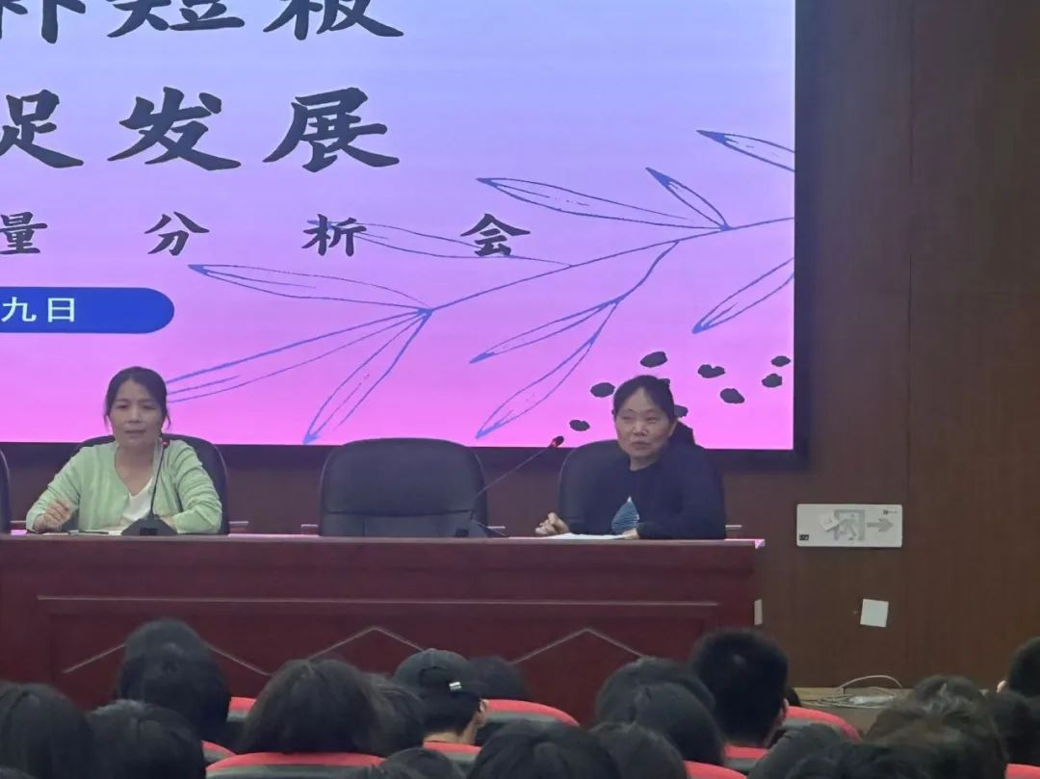
英语组黄冬英和廖敏琴老师分析了此次抽测的英语科目考试情况，包括了词汇理解和语法、阅读理解等知识部分的掌握，强调要通过多练习、认真复习来提高学考英语水平。
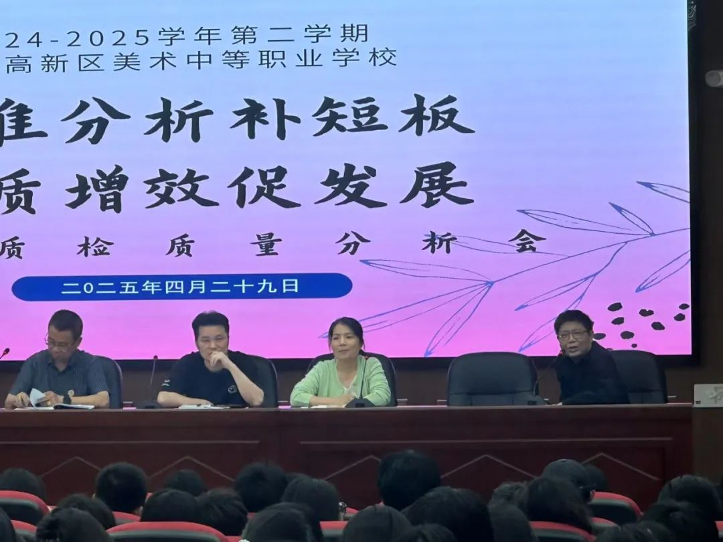
思想政治组程光棋老师表示，尽管试卷试题学生被认为简单，但合格率仍然很低，学生在哲学等科目上的表现需要提高。此外，还讨论了学生在学习态度和利用学校资源方面的不足，以及如何通过课堂学习和联系来弥补这些不足，提醒学生关注时事，注重课堂的积累。
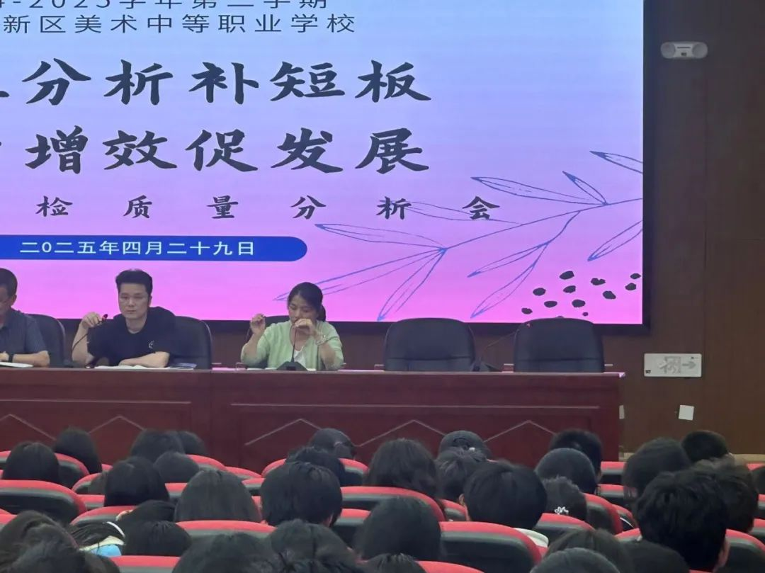
年段长廖敏琴老师指出在学生们的美术基础知识、机械基础、电子技术知识等方面的分数普遍偏低，需要对专业课试卷进行详细分析，以改善学习效果。此外，还提到了学生需保持专注和清醒，以应对学习中的挑战，努力提高学习成绩，为自己的未来负责。
无人机操控与维护专业的郭永辉老师对电子技术基础与技能训练科目的卷一和卷二题目进行分析，本专业基础的考试内容重点集中在电子二极管的应用、三极管放大链路技术和数字电路技术等知识点上，建议学生在剩余时间内多复习这些知识点，通过多练习来提高成绩。
陈志勇副校长强调了二年级各专业学生在本次专业基础联考中成绩表现不太理想，主要原因在于，学习态度不够重视、学习目标不端正、学校学习资源方面利用率不高，不认真听讲、不及时复习等，要求学生认真对待中职二年级学考，找出考不好原因。在接下来的复习中更要研读好考纲，明确考试方向，科学备考，思想要重视，要有紧迫感，珍惜时间，认真对待每一次考试和科任老师的课堂评讲，要充分做好层次分明的巩固练习，建立自信，激发自己学习动力，积极培养应试教学技巧与策略，争取考出好成绩。
最后教务处黄晓捷主任分析了学生在此次市中职教学质量抽测剖检中的成绩表现，特别是A等级和B等级的缺失，C等级和D等级的低比例，强调了E等级的学生需要参加补考，即将到来的学考考试情况更为严峻。他建议同学们充分利用学校提供的学习资源（如学众平台），积极复习，为即将到来的省学考做好准备。
知不足而奋进，望远山而力行。本次学校中职质量抽测分析会既是对过往教学的深刻总结，更是对未来征程的庄严启航。2023级各专业全体教师将以此次会议为契机，锚定目标、笃行实干，为培养“德技并修、全面发展”的高素质职业教育人才继续奋斗！

